**附件**

**2024年武进区退化林修复和低效林改造试点项目**

**一标段**

**2024年武进区退化林修复和低效林改造试点项目（一标段）区块一览图**

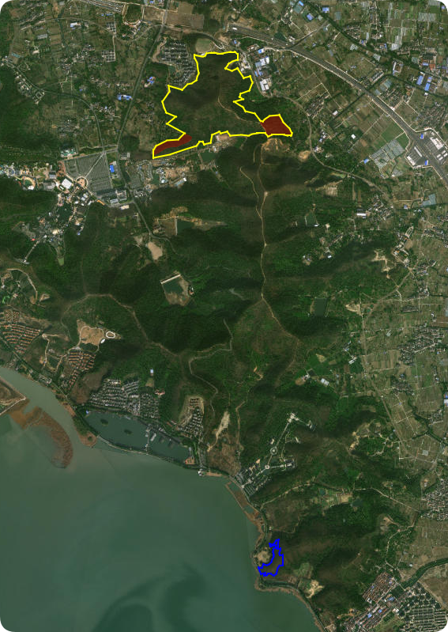

区块号：1

区块号：6

**备注：红色区域为重点修复区域**

**2024年武进区退化林修复和低效林改造试点项目（一标段）区块措施一览表**

单位：公顷

|  |  |  |  |
| --- | --- | --- | --- |
| **区块号** | **总面积** | **措 施** | **重点修复**  **面积** |
| 1 | 3.55 | 采伐修复、补植补播 |  |
| 6 | 68.16 | 采伐修复、辅助措施 | 7.35 |
| 合计 | 71.71 |  | 7.35 |

**2024年武进区退化林修复和低效林改造试点项目（一标段）区块补植苗木一览表**

单位：公顷、株

|  |  |  |  |  |
| --- | --- | --- | --- | --- |
| **区块号** | **面积** | **补植树种** | **苗木规格** | **株数** |
| 1 | 3.55 | 栓皮栎 | Φ8cm | 88 |
| 乌桕 | Φ8cm | 219 |
| 栾树 | Φ8cm | 201 |
| 榉树 | Φ8cm | 92 |
| 美国红枫 | Φ8cm | 74 |
| 红果冬青 | Φ8cm | 126 |
| 合计 | | | | 800 |

### 区块号1

**立地条件：**该区块面积为3.55公顷，位于黄家山区域，属于丘陵地貌，土层厚度约50 cm，坡度约20°，立地条件一般。

**林分现状：**该区块优势树种为阔叶混，主要有白栎、刺槐，郁闭度约0.9。该区块林层单一、密度过高，导致林木不能获得充分生长养分和光照，长势衰弱，其生态防护效能日趋减弱，同时区块内林木品种单一，缺乏有价值的目的树种，林分现状如下图所示。

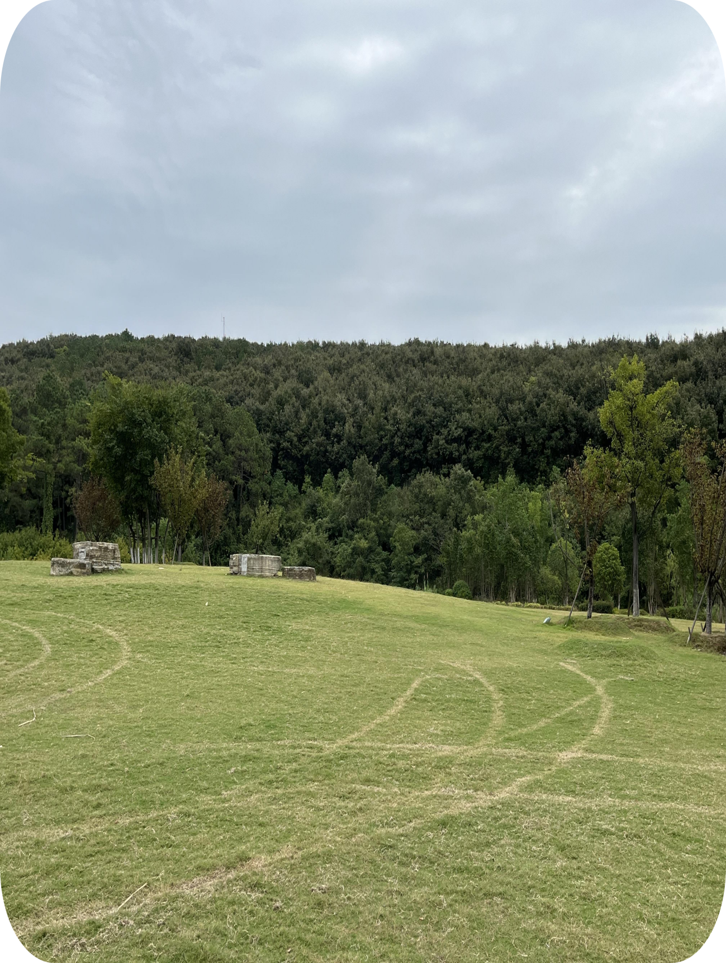

**管理措施：**该区块按照《退化林修复技术规程》采取采伐修复和补植补播措施，采伐修复仅保留胸径较大的白栎、刺槐等有价值林木，按照苗木设计图纸和株行距要求补植栓皮栎、乌桕、栾树、榉树、美国红枫、红果冬青。

### dk1

### 区块号6

**立地条件：**该区域面积为68.16公顷，位于青天山区域，属于丘陵地貌，土层厚度约40 cm，坡度约30°，立地条件一般。

**林分现状：**该区块优势树种为阔叶混，主要有白栎、刺槐、楝树、泡桐和少量国外松、杉木，郁闭度约0.7，上层林为国外松、杉木，其余为中下层林。存在大量被压木和杂灌、藤蔓，林分现状如下图所示。

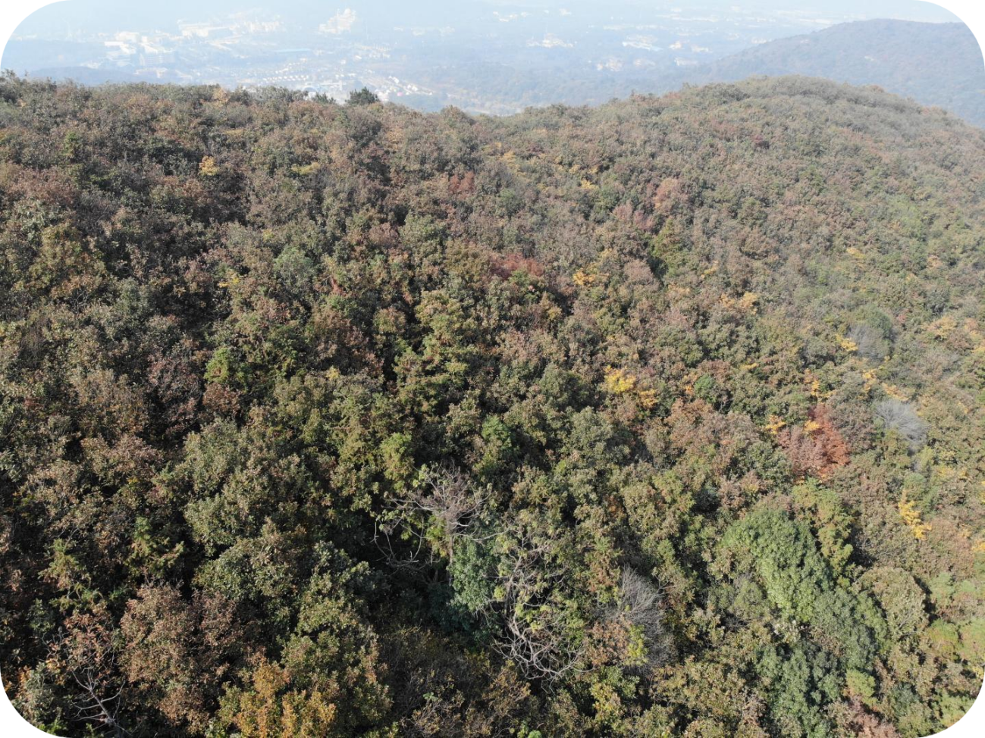

**管理措施：**该区块区域内按照《退化林修复技术规程》进行割灌割藤、修枝、清除枯立木等辅助措施。重点修复区域面积7.35公顷，除辅助措施外，需清理胸径5cm以下林木。